D4-011非歐洲區EXL訂單轉入
--- User Guide ---

目錄
壹、功能路徑 2
貳、操作說明 2

PeggyChen
2011/11

壹、功能路徑
D-配銷管理>D4-業務訂單匯入作業>D4-011—非歐洲區EXL訂單轉入。
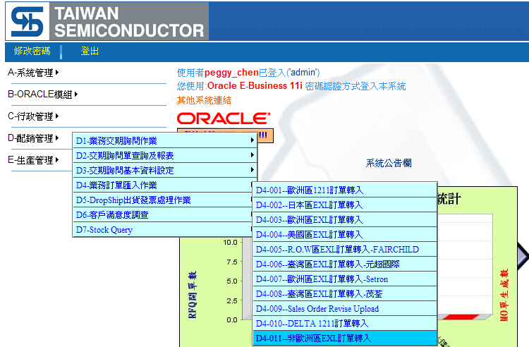

貳、操作說明
1. 下載EXCEL範本。
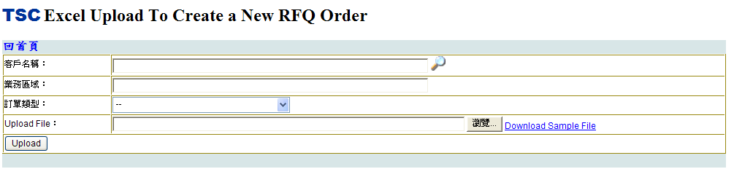
將範本儲存至本機後，鍵入上傳內容。
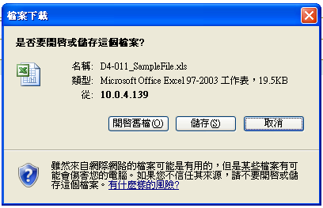
2.上傳EXCEL檔。
2.1.按下選擇客戶。
2.2.選擇訂單類型。
2.3.按下選擇上傳的EXCEL檔。
2.4.按下Upload鍵。
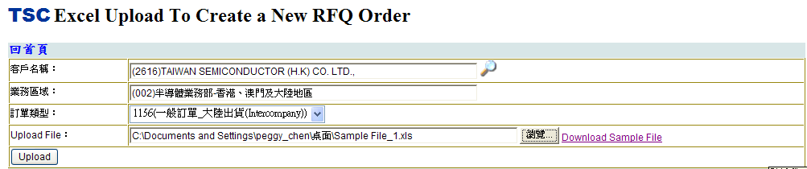
3.按下MOQ Check鍵。
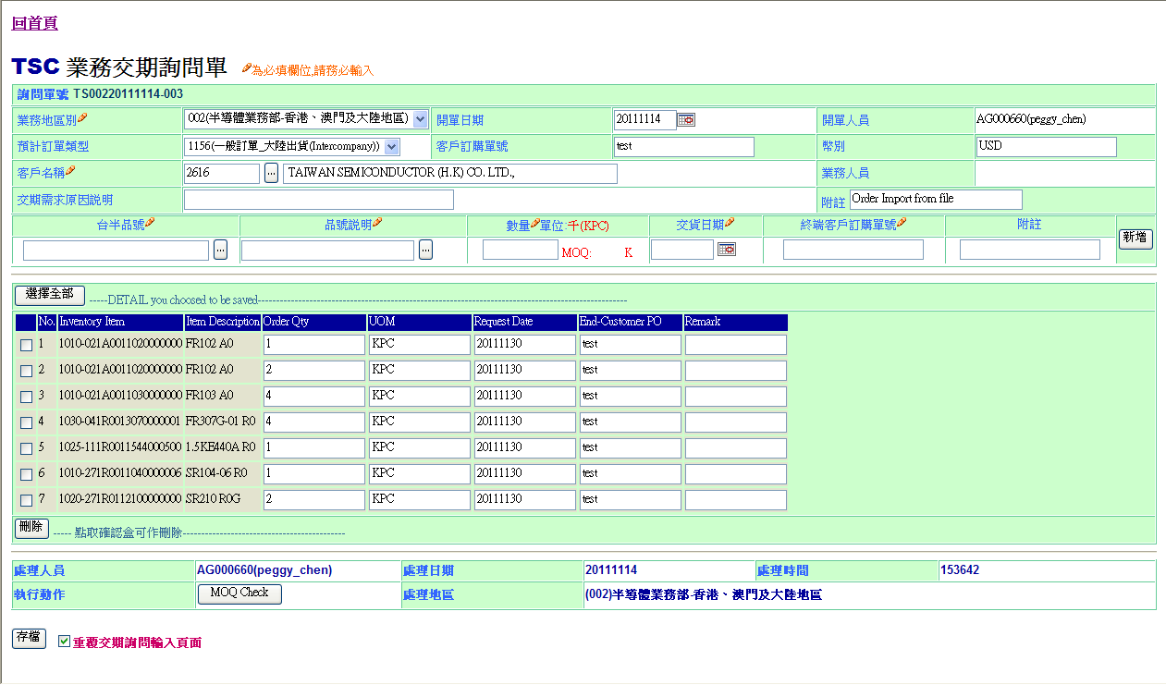
3.1.調整Order Qty（QTY須等於SPQ或為SPQ的倍數），並按下Change Qty按鈕。
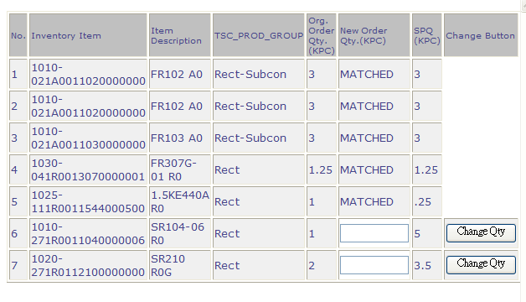
3.2. Order Qty欄位顯示全為MATCHED時，按下SPQ Checked按鈕。
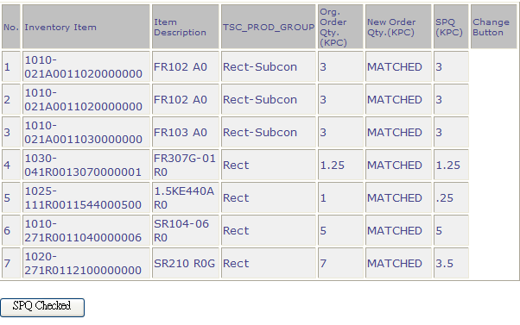
4. 選擇執行動作為”CREATE”，並按下存檔按鈕。
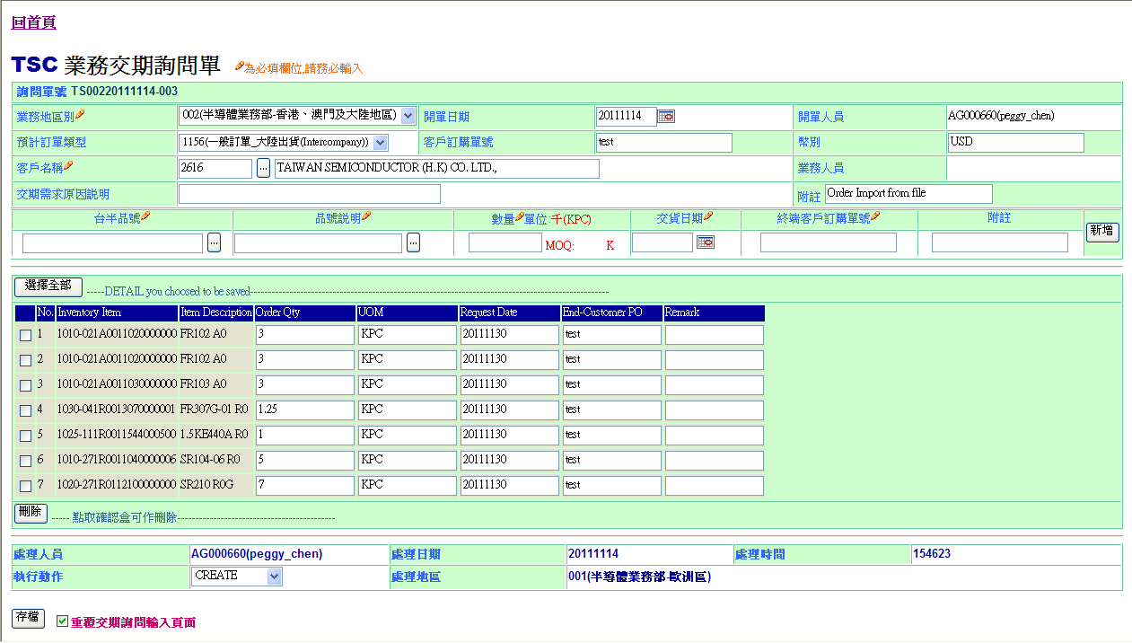
5. 產生RFQ訂單。
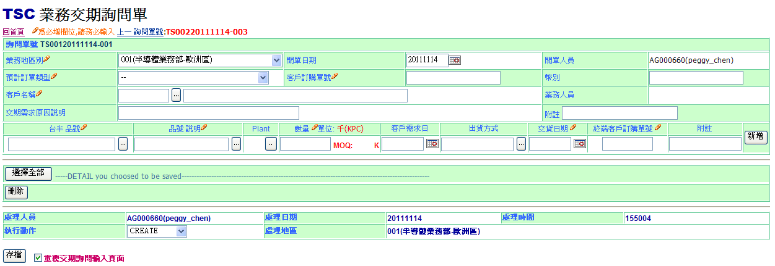

叁、上傳檔案發生錯誤說明
Q1：上傳的Customer Item Name或台半品名錯誤，造成系統查無對應的台半料號。
解決方法：確認正確的Customer Item Name及台半品名，並將更新至EXCEL檔後，再重新上傳。
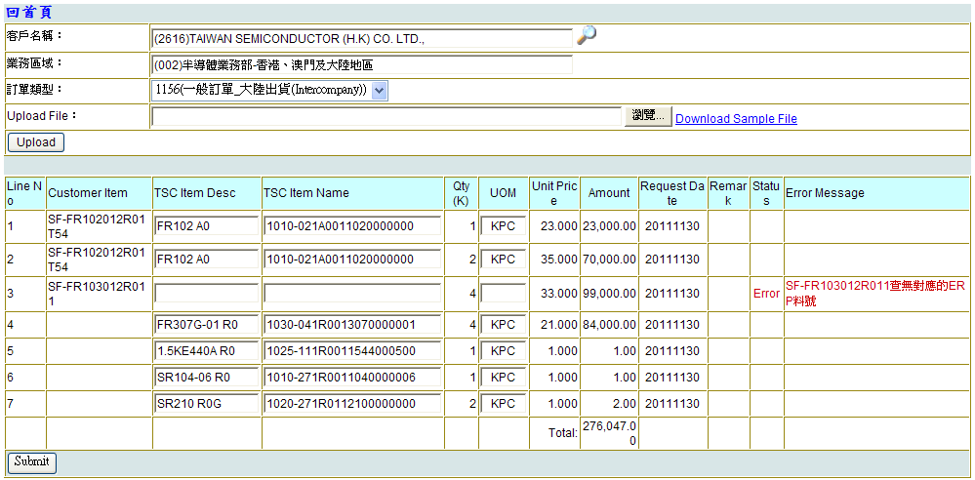
Q2：上傳的Customer Item Name或台半品名對應到一個以上的台半料號。
解決方法：點選鍵，選擇正確對應的台半料號後，按下Submit鍵。
